PHIẾU HỌC TẬP CHỦ ĐỘNG (PHT) - C# CĂN BẢN
Môn học: FIT4016: Thiết kế, Lập trình Back-End

Học phần: C# Căn Bản (Chương 1)

PHIẾU HỌC TẬP C# [01] - C# LÀ GÌ? CÁC KHÁI NIỆM CỐT LÕI
Họ và tên: Bùi Đình Mạnh

Lớp: CNTT 18-01

Video đã xem (Link): ___________________________________

1. Kiến thức cốt lõi (Tóm tắt bằng lời của bạn)
Sau khi xem video, hãy trả lời các câu hỏi sau:
1.1 C# là gì?
- C# là viết tắt của: C Sharp (khai báo)

- C# được phát triển bởi: Microsoft, dẫn đầu bởi Anders Hejlsberg

- C# chạy trên nền tảng: .NET Framework / .NET Core

- Vai trò của C# trong lập trình back-end là gì?

C# đóng vai trò quan trọng trong lập trình backend nhờ nền tảng .NET, đặc biệt là ASP.NET Core. Đây là ngôn ngữ mạnh để xây dựng Web API hiệu suất cao, xử lý logic nghiệp vụ và kết nối giữa database với giao diện người dùng. Với hỗ trợ từ Visual Studio, Entity Framework Core và khả năng đa nền tảng của .NET Core, C# phù hợp cho hệ thống lớn, microservices và triển khai trên các nền tảng cloud như Azure hay AWS. C# là ngôn ngữ scripting chính cho Unity Engine, một trong những game engine phổ biến nhất thế giới.
  - So sánh C# với các ngôn ngữ khác

Hãy điền vào bảng so sánh sau:

Ngôn ngữ | Nền tảng | Lĩnh vực sử dụng | Ưu điểm
C# | .NET | Web (ASP.NET Core), Mobile, Desktop, Game (Unity), Cloud, IoT, AI | Mạnh mẽ, đa năng, hướng đối tượng, an toàn kiểu (Type-Safe), đa nền tảng, hiệu năng cao
PHP | Web Server | Web back-end | Dễ học, cộng đồng lớn, chi phí hosting thấp, triển khai dễ dàng.
Java | JVM | Ứng dụng doanh nghiệp (Enterprise), Mobile (Android), Big Data, Ngân hàng | Độc lập nền tảng ("Write Once, Run Anywhere"), bảo mật cao, ổn định, đa luồng tốt.
Python | Đa nền tảng (Python Interpreter) | AI, Data Science | Cú pháp đơn giản dễ đọc, thư viện hỗ trợ AI/Data khổng lồ, phát triển nhanh (Rapid prototyping)
  - Vai trò của C# trong mô hình Client-Server
Hãy điền vào sơ đồ sau:

Client (Trình duyệt)

↓ (HTTP Request)

[Web Server chạy ngôn ngữ: C# (ASP.NET Core)]

↓ (HTTP Response: HTML/JSON)

Client nhận dữ liệu hiển thị

Câu hỏi: Tại sao C# lại được sử dụng cho phần server-side thay vì client-side?

C# là lựa chọn ưu việt cho lập trình server-side nhờ sự kết hợp giữa hiệu năng cao thông qua cơ chế biên dịch JIT tối ưu mã máy và nền tảng ASP.NET Core được thiết kế cho tốc độ xử lý vượt trội. Ngôn ngữ này đảm bảo tính an toàn và ổn định cho hệ thống nhờ cơ chế kiểm tra kiểu chặt chẽ (Type-Safe) cùng sự quản lý tài nguyên và bảo mật tự động của Runtime (CLR). Hơn nữa, với hướng đối tượng (OOP) và kho thư viện phong phú (BCL), C# cung cấp nền tảng vững chắc để xây dựng, bảo trì và mở rộng các hệ thống backend phức tạp một cách hiệu quả.

2. Ví dụ thực hành (Chuẩn bị môi trường)
Kịch bản: Bạn sẽ cài đặt môi trường C# và chạy chương trình "Hello World" đầu tiên.
2.1 Các bước chuẩn bị
// TODO 1: Cài đặt Visual Studio Community (hoặc Visual Studio Code + .NET SDK)

- Tải từ: https://visualstudio.microsoft.com/vs/community/
- Hoặc dùng: https://code.visualstudio.com/ + https://dotnet.microsoft.com/download

// TODO 2: Tạo project C# console mới

Nếu dùng Visual Studio:

File → New → Project → Console App (.NET) → Đặt tên: HelloWorldCSharp

Nếu dùng Terminal (VS Code):

dotnet new console -n HelloWorldCSharp

cd HelloWorldCSharp

// TODO 3: Mở file Program.cs vừa được tạo
2.2 Viết chương trình đầu tiên
Code mẫu (Starter Code):

// TODO 1: Khai báo namespace

using System;

// TODO 2: Khai báo class

class Program

{

// TODO 3: Khai báo Main method (điểm khởi đầu của chương trình)

static void Main()

{

// TODO 4: In ra một thông điệp

Console.WriteLine("Chào mừng đến với C#!");

// TODO 5: Khai báo 3 biến và hiển thị chúng

string ten = "Nguyễn Văn A"; // Chuỗi ký tự

int tuoi = 20; // Số nguyên

double diem = 8.5; // Số thực

Console.WriteLine("Tên: " + ten);

Console.WriteLine("Tuổi: " + tuoi);

Console.WriteLine("Điểm: " + diem);

// TODO 6: Sử dụng string interpolation (cách hiện đại)

Console.WriteLine($"Thông tin: {ten}, tuổi {tuoi}, điểm {diem}");

}

}

// TODO: Chạy chương trình

Trong Visual Studio:

Nhấn F5 hoặc Ctrl + F5

Trong Terminal:

dotnet run

3. Yêu cầu Bằng chứng (Proof of Work)
- Ảnh chụp màn hình Kết quả:

Chụp ảnh màn hình console hiển thị output sau khi chạy chương trình.

(Dán ảnh chụp màn hình của bạn vào đây)
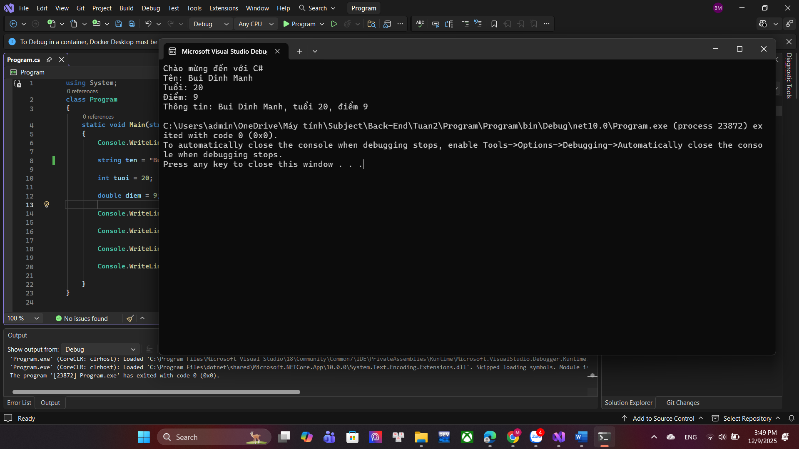
- Code đã hoàn thiện:

Dán toàn bộ code của file Program.cs mà bạn đã viết.

(Dán code của bạn vào đây)
using System;
class Program
{
static void Main(string[] args)
{
Console.WriteLine("Chào mừng đến với C#");

string ten = "Bui Dinh Manh";

int tuoi = 20;

double diem = 8.5;

Console.WriteLine("Tên: " + ten);

Console.WriteLine("Tuổi: " + tuoi);

Console.WriteLine("Điểm: " + diem);

Console.WriteLine($"Thông tin: {ten}, tuổi {tuoi}, điểm {diem}");

}
}

4. Câu hỏi Phản biện (Bắt buộc)
Một điều tôi chưa hiểu rõ hoặc muốn hỏi thêm về chủ đề này:
Phần string [] args ở đây có ý nghĩa gì?

(Bắt buộc phải đặt 1 câu hỏi. Ví dụ: "Tại sao cần phải có namespace? Nó là gì?", "Sự khác biệt giữa Console.WriteLine() và Console.Write() là gì?", "Tại sao hàm Main phải là
static?")

PHIẾU HỌC TẬP C# [02] - CÁC CẤU TRÚC ĐIỀU KHIỂN VÀ
VÒNG LẶP
Họ và tên: Bùi Đình Mạnh

Lớp: CNTT 18-01

Video đã xem (Link): ___________________________________

1. Kiến thức cốt lõi (Các cú pháp quan trọng)
Sau khi xem video, hãy hoàn thành bảng sau:

Cấu trúc | Cú pháp C# | Mục đích | Ví dụ
if...else | if (điều kiện) { ... } else { ... } | Rẽ nhánh: Quyết định khối lệnh nào được thực thi dựa trên điều kiện đúng hay sai . | if (points >= 90) grade = "A"; else grade = "D";
switch | switch (biến) { case:  break; } | Rẽ nhánh nhiều hướng: So sánh giá trị của biến với các trường hợp (case) để thực thi lệnh tương ứng | switch (day) { case 1: dayName = "Thứ Hai"; break; ... }
for | for (int i = 0; i < n; i++) { } | Lặp: Thực hiện khối lệnh lặp lại nhiều lần, thường dùng khi biết trước số lần lặp | for (int i = 1; i <= 5; i++) { Console.WriteLine(i); }
while | while (điều kiện) { } | Lặp: Lặp lại khối lệnh chừng nào điều kiện còn đúng (kiểm tra trước) | while (countdown >= 1) { countdown--; }
do...while | do { } while (điều kiện); | Lặp: Giống while nhưng kiểm tra sau, đảm bảo khối lệnh chạy ít nhất một lần. | do { Console.WriteLine(num); } while (num > 0);

2. Ví dụ thực hành (Bắt buộc)
Kịch bản: Bạn sẽ tạo một chương trình quản lý điểm sinh viên đơn giản sử dụng if/else và vòng lặp.

Code Khởi đầu (Starter Code):

using System;

class Program

{

static void Main()

{

Console.WriteLine("=== Chương trình Xếp loại Sinh viên ===\n");

// TODO 1: Khai báo biến thông tin sinh viên

// string hoVaTen = "Nguyễn Văn A"; (Thay bằng tên của bạn)

// double diem = 7.5; (Thay bằng điểm của bạn)

// TODO 2: In ra thông tin sinh viên

// Console.WriteLine($"Họ tên: {hoVaTen}");

// Console.WriteLine($"Điểm: {diem}\n");

// TODO 3: Viết cấu trúc if/else if/else để xếp loại

// Tiêu chí:

// - Nếu điểm >= 8.5 => "Giỏi"

// - Nếu điểm >= 7.0 => "Khá"

// - Nếu điểm >= 5.5 => "Trung bình"

// - Nếu điểm < 5.5 => "Yếu"

// (Viết code của bạn tại đây)

// TODO 4: Viết vòng lặp for để in ra bảng điểm của 3 sinh viên

// Gợi ý: Tạo 2 mảng lưu tên và điểm, rồi dùng for để duyệt

string[] tenSV = { "Nguyễn Văn A", "Trần Thị B", "Lê Văn C" };

double[] diemSV = { 8.5, 7.2, 5.8 };

Console.WriteLine("\n=== Bảng Điểm ===");

for (int i = 0; i < tenSV.Length; i++)

{

// TODO 5: In ra tên, điểm và xếp loại của từng sinh viên

// (Viết code của bạn tại đây)

}

// TODO 6: (Tùy chọn) Dùng while loop để tính tổng điểm

// Gợi ý: Duyệt mảng diemSV và cộng tất cả lại

double tongDiem = 0;

int j = 0;

while (j < diemSV.Length)

{

// (Viết code của bạn tại đây)
j++;

}

Console.WriteLine($"\nTổng điểm: {tongDiem}");

Console.WriteLine($"Điểm trung bình: {tongDiem / diemSV.Length:F2}");

}

}

3. Yêu cầu Bằng chứng (Proof of Work)
- Code đã hoàn thiện: Dán toàn bộ code của file Program.cs.
using System;
class Program
{
static void Main(string[] args)
{
Console.WriteLine("=== Chuong trinh Xep loai Sinh vien ===\n");

string hoVaTen = "Bui Dinh Manh";
double diem = 8.5;

Console.WriteLine($"Ho ten: {hoVaTen}");
Console.WriteLine($"Diem: {diem}");

string ketQuaXepLoai = "";

if (diem >= 8.5)
{
ketQuaXepLoai = "Gioi";
}
else if (diem >= 7.0)
{
ketQuaXepLoai = "Kha";
}
else if (diem >= 5.5)
{
ketQuaXepLoai = "Trung binh";
}
else
{
ketQuaXepLoai = "Yeu";
}

Console.WriteLine($"Xep loai: {ketQuaXepLoai}\n");

string[] tenSV = { "Bui Dinh Manh", "Pham Ngoc Duc", "Le Van Luyen" };
double[] diemSV = { 8.5, 7.2, 5.0 };

Console.WriteLine("=== Bang Diem ===");

for (int i = 0; i < tenSV.Length; i++)
{
string xepLoaiSV = "";

if (diemSV[i] >= 8.5) xepLoaiSV = "Gioi";
else if (diemSV[i] >= 7.0) xepLoaiSV = "Kha";
else if (diemSV[i] >= 5.5) xepLoaiSV = "Trung binh";
else xepLoaiSV = "Yeu";

Console.WriteLine($"STT {i + 1}: {tenSV[i]} - Diem: {diemSV[i]} - Xep loai: {xepLoaiSV}");
}

double tongDiem = 0;
int j = 0;

while (j < diemSV.Length)
{
tongDiem += diemSV[j];
j++;
}

Console.WriteLine($"\nTong diem: {tongDiem}");
Console.WriteLine($"Diem trung binh: {tongDiem / diemSV.Length:F2}");

Console.ReadKey();

}
}
(Dán code của bạn vào đây)

- Ảnh chụp màn hình Kết quả: Chạy chương trình và chụp ảnh output.

(Dán ảnh chụp màn hình của bạn vào đây. Kết quả phải hiển thị:
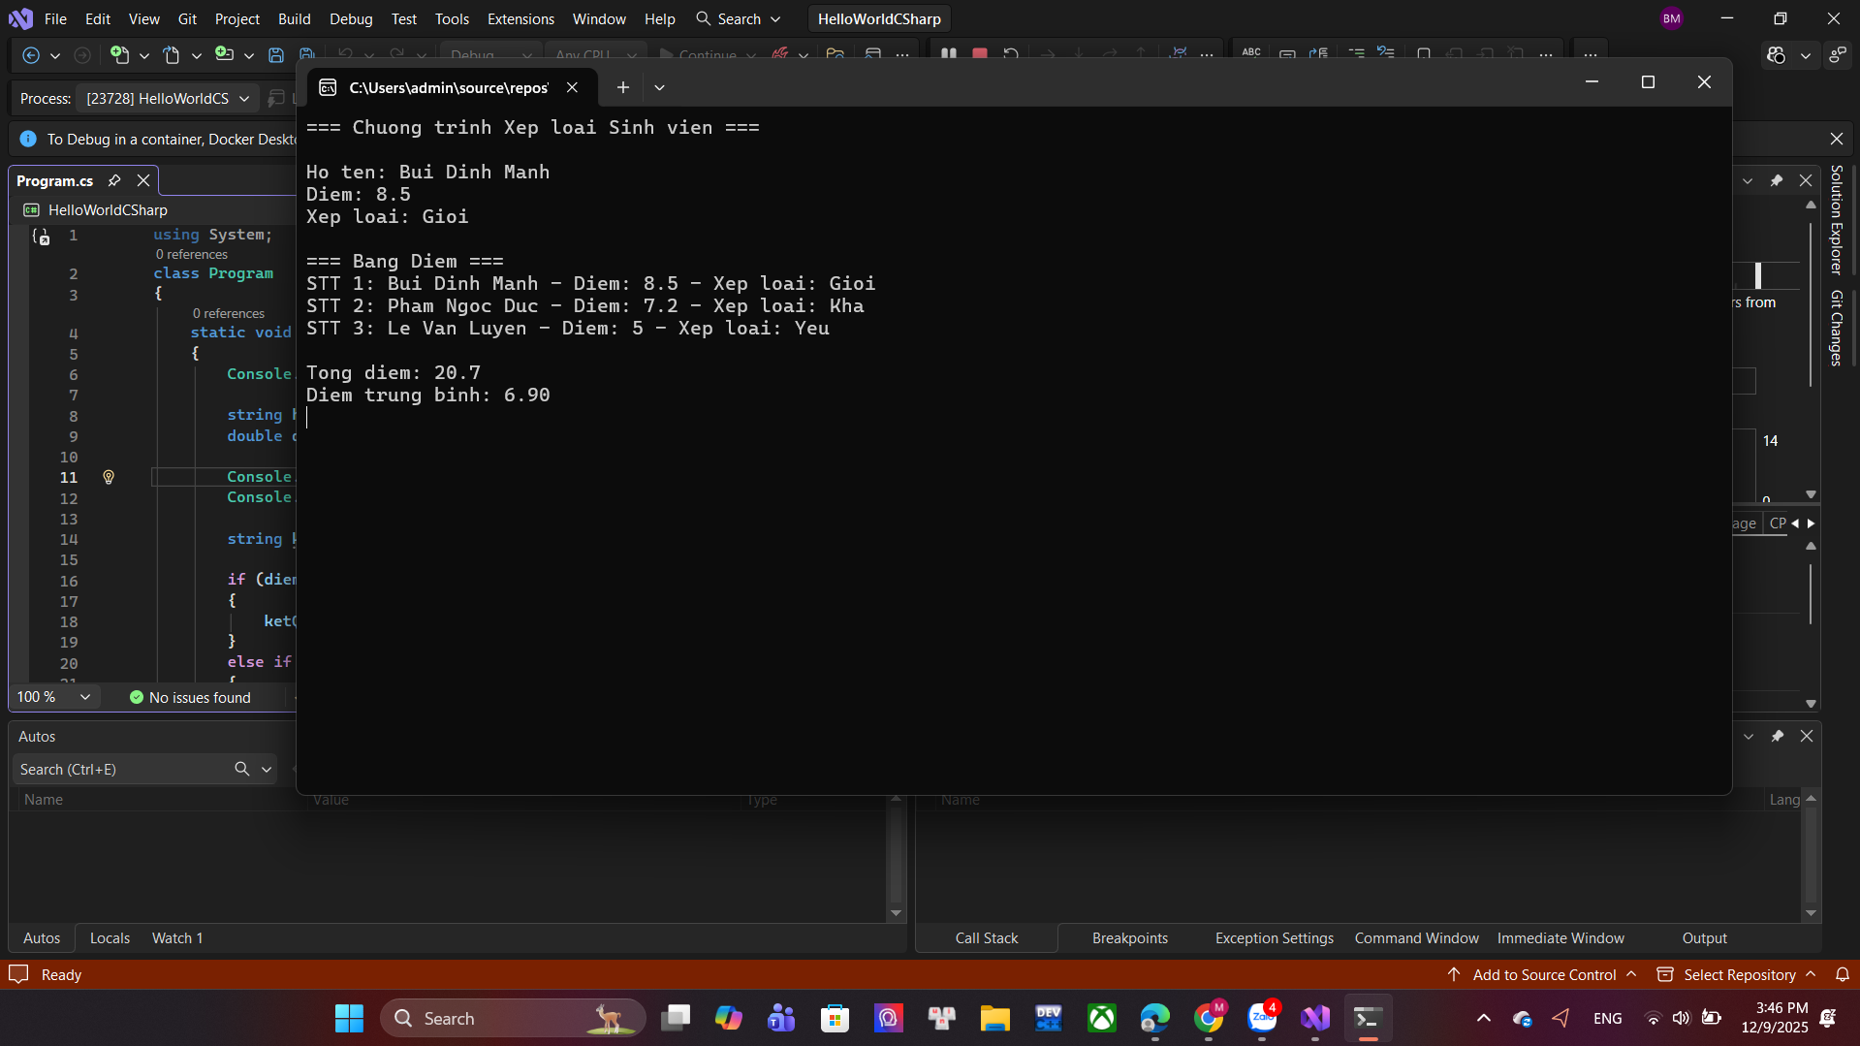
  - Thông tin sinh viên (Họ tên, điểm)
  - Xếp loại của sinh viên
  - Bảng điểm của 3 sinh viên - Tổng điểm và điểm trung bình)

4. Câu hỏi Phản biện (Bắt buộc)
Một điều tôi chưa hiểu rõ hoặc muốn hỏi thêm:
Khi nào thì cần sử dụng mảng và khi nào không nên sử dụng?
(Ví dụ: "Sự khác biệt giữa for và while là gì? Khi nào dùng cái nào?", "Tại sao cần mảng? Nó dùng để làm gì?")

